江西省国家税务局公告

2013年第18号

江西省国家税务局关于铁路运输和邮政业营业税改征增值税试点普通发票使用问题的公告

为保障我省铁路运输和邮政业营业税改征增值税（以下简称营改增）试点工作顺利实施，现将铁路运输和邮政业营改增后普通发票使用问题公告如下：
一、根据《国家税务总局关于铁路运输和邮政业营业税改征增值税发票及税控系统使用问题的公告》（2013年第76号）规定，中国铁路总公司及其所属运输企业（含分支机构）可暂延用其自行印制的铁路票据。
二、邮政业试点纳税人自2014年1月1日起开具国税机关监制的发票，可选择使用“江西省国家税务局通用机打发票”或“江西省××市国家税务局通用手工发票”。具体规格及式样如下：
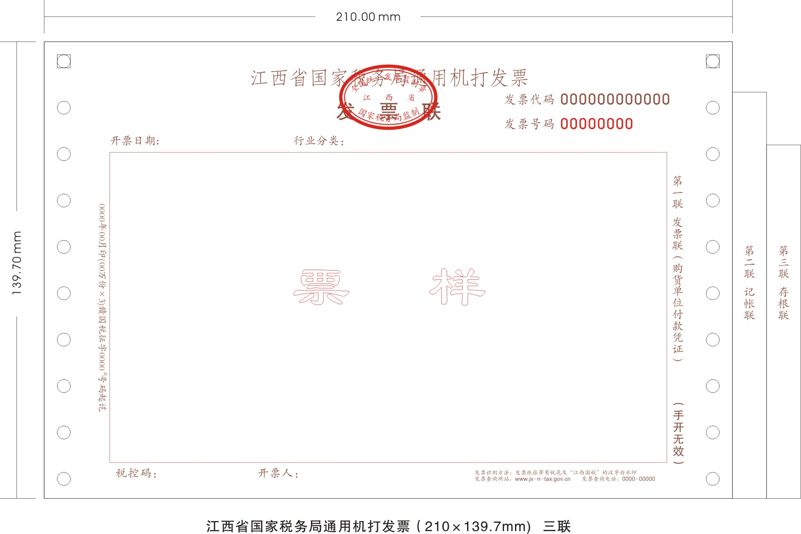

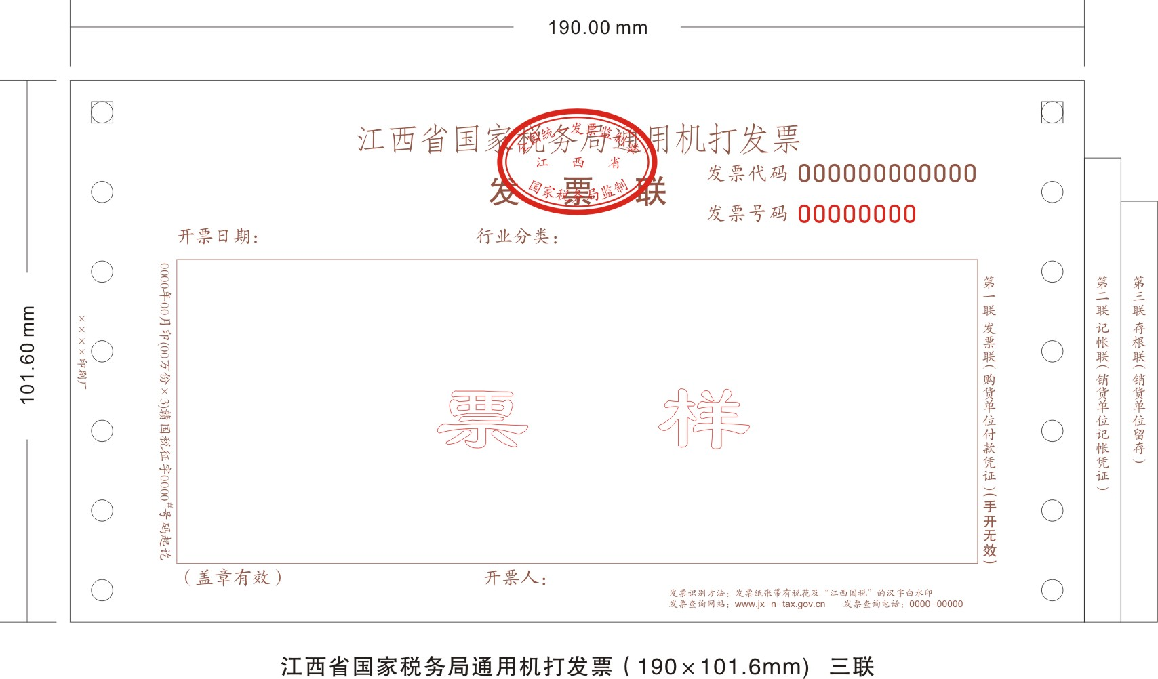
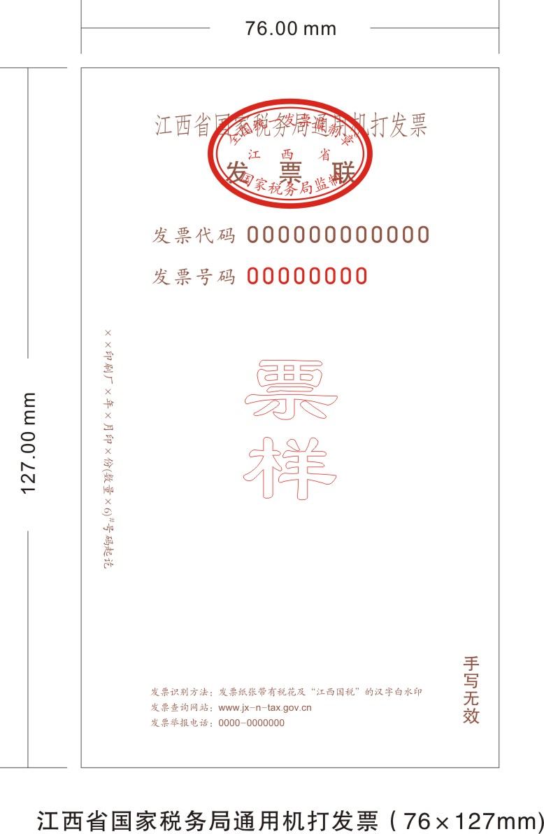

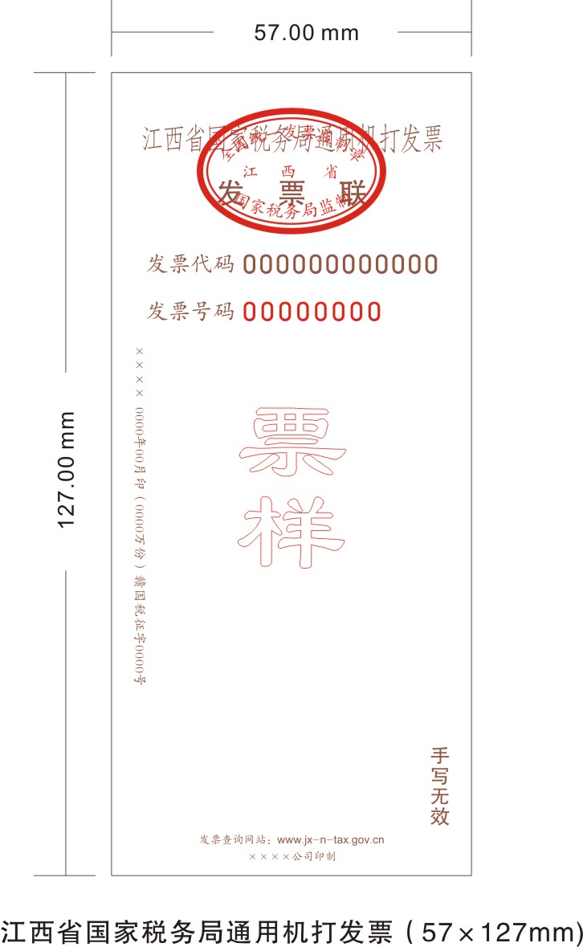
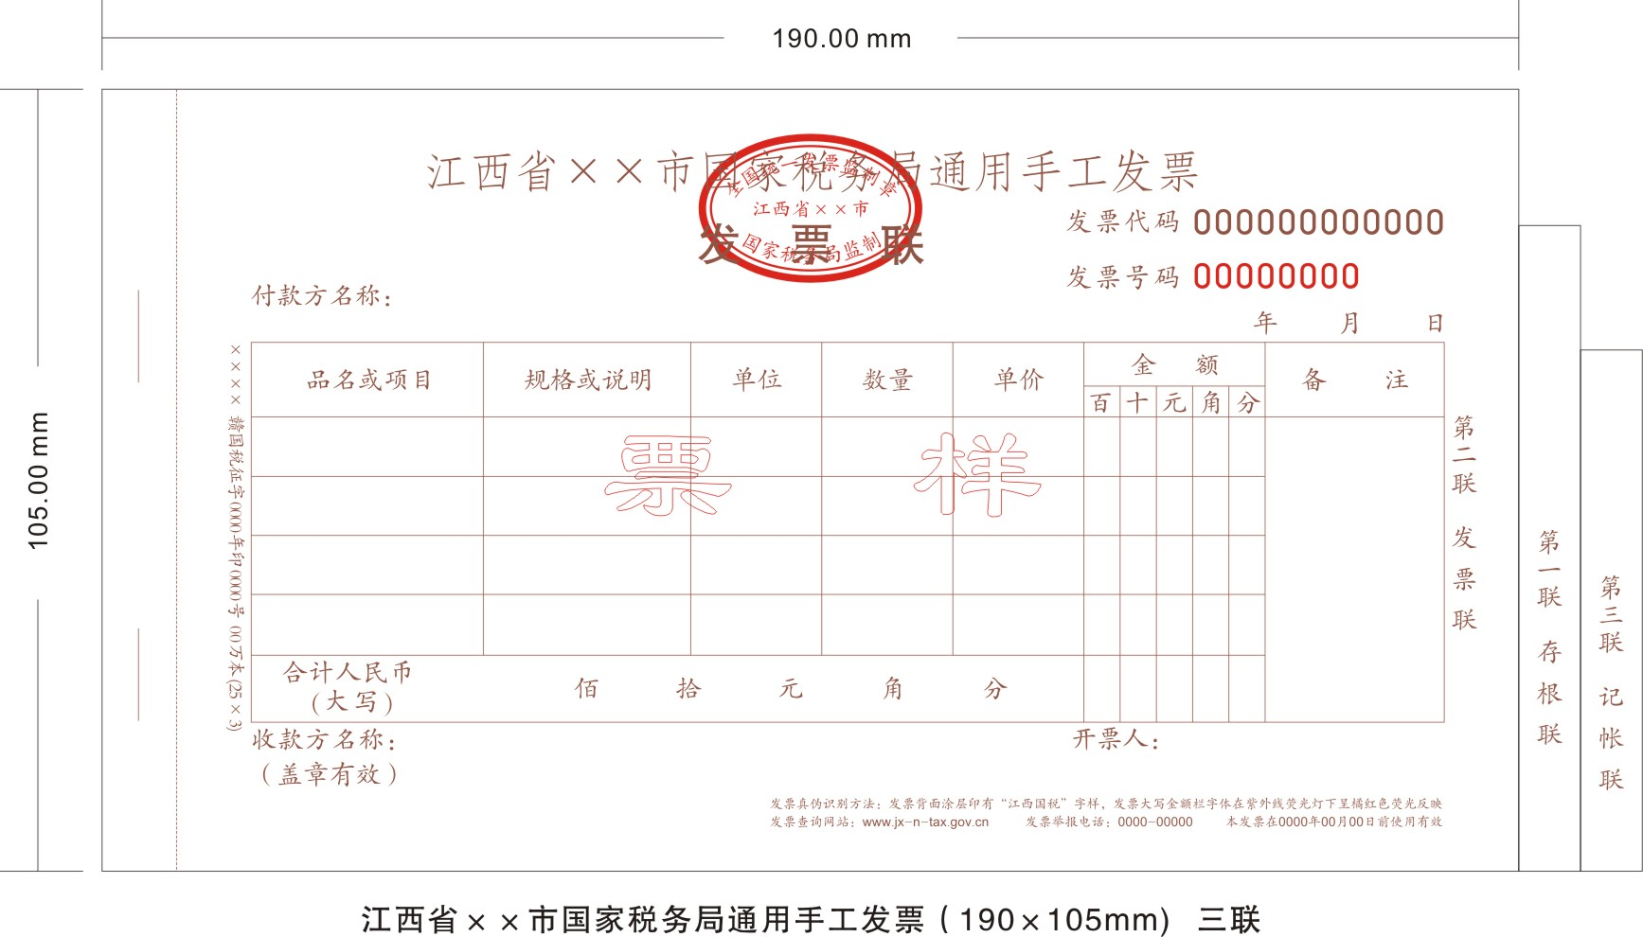
上述票种无法满足经营需要的试点纳税人可印制冠名发票。
三、需要领用普通发票的试点纳税人，可自本公告发布之日起到主管国税机关办理票种核定和领用普通发票。使用机打发票的试点纳税人应于2013年12月31日前完成自有开票系统调试，并逐步纳入网络发票系统开具发票。
四、需要使用冠名发票的试点纳税人，可自本公告发布之日起携带发票式样及原营业税期间所使用的发票（原件）办理冠名发票印制手续，并按照《国家税务总局 财政部关于冠名发票印制费结算问题的通知》（税总发〔2013〕53号），由用票单位与发票印制企业直接结算印制费用。

江西省国家税务局
2013年12月26日
（只发电子文件，发文联系电话：0791-86203187）

分送：各市、县（区）国家税务局。
江西省国家税务局征管科技处承办 办公室2013年12月26日印发

